# Основы и законы логики

**Понятие**

Задание 1. Содержание какого понятия богаче в следующих парах понятий?

**а)** Конфискация имущества. Дополнительное наказание.

**Ответ**: Дополнительное наказание- ( богаче)- может быть нескольких

видов,

один из них- конфискация имущества

**б)** Прокурор. Генеральный прокурор.

**Ответ:** Прокурор- богаче, может быть нескольких видов, один из

них генеральный прокурор.

Задание 2. Дайте полную логическую характеристику понятиям.

**а)** Злонамеренность.

**Ответ:** Конкретное, положительное, безотносительное,

Бесконечные (категориальная форма), нерегистрирующее

Собирательное.

**б)** Понятие:

**Ответ:** Абстрактное, положительное, соотносительное,

Бесконечные (категориальная форма), Разделительное употребление

понятия, собирательное.

Задание 3. К каждому из данных понятий подберите перекрещивающиеся

Понятия.

**а)** юрист-

**Ответ:** адвокат

**б)** пистолет-

**Ответ:** арбалет

Задание 4. Определите отношения между следующими понятиями и выразите эти понятия с помощью круговых схем

а) следователь

б) прокурор

в) мастер спорта

г) отец

д) сын

**Ответ:**

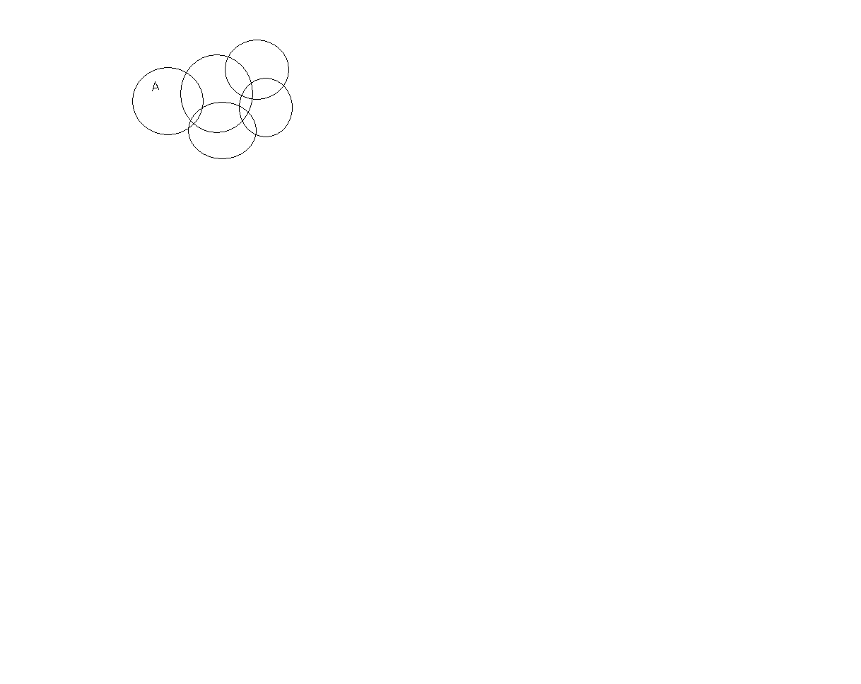

Задание 5. Какие из следующих отношений между понятиями являются отношениями рода и вида.

а) Китай. Азия.

б) Корень слова. Часть слова-(отношения рода и

вида).

**Ответ:** Словосочетание- корень слова относится к родовому

понятию» синтаксис», к виду часть слова.

Задание 6. Проверьте правильность следующих обобщённых понятий:

а) Метель- сильный ветер- буря- ураган;

**Ответ**: правильно

б) столица- большой город- город- населённый пункт

Ответ: неправильно, нарушена последовательность масштаба)

Задание 7. Выясните, заключено ли в следующих примерах деление понятий. В делениях укажите вид деления, делимое понятие, члены деления, основание деления.

а) Взятки проявляются в форме денег, продуктов питания, ценных

подарков и различных услуг.

**Ответ: В** данном случае деление как таковое отсутствует. Если

слово «Взятки» берём за делимое понятие То членов деления как

таковых нет; есть либо, то , либо, это.

б) Акты экспертизы состоят из введения, исследования и

заключения.

**Ответ :** Нарушено правило основания, члены деления должны

делиться по одному признаку. Делимое понятие: Акты

экспертизы. Члены деления: Введение, исследование,

заключение. Вид деления: таксономический.

Задание 8. Выясните, являются ли следующие высказывания определениями. В

неправильных определениях укажите, какие правила нарушены.

а) Винтовая лестница- лестница, имеющая форму винта.

**Ответ:** Высказывание определением не является, и имеется

нарушение правила- наличие круга.

б) Раб- человек , не имеющий свободы.

**Ответ:** Высказывание является определением, но оно не полное,

т.е. отсутствие достаточного основания.

**Суждение**

Задание 9. Изменится ли распределённость терминов при переходе от одного термина к другому в следующем случае?

1. Большинство из нас решили эту задачу.

2. Многие из нас решили эту задачу.

3. Некоторые из нас решили эту задачу.

4.Лишь, немногие из нас решили эту задачу.

5. Я решил эту задачу.

**Ответ:**

1. -Частноутвердительное.

2. -Частноутвердительное.

3. -Частноутвердительное.

4. -Частноутвердительное.

5. –Частноутвердительное.

Не изменится.

Задание 10. Признав первое суждение в каждой паре приведённых суждений ложным, определите, что может быть связано при этом условии относительно истинности( или ложности) второго суждения той же пары.

а) Все виды лжи заслуживают порицания.- Некоторые виды лжи

не заслуживают порицания.

**Ответ:** По логическому квадрату А и I, общеутвердительное и

частноотрицательное ( подчинение).

Некоторые виды лжи заслуживают порицания.

б) Некоторые слушатели не сдали зачёт по логике. –Все

слушатели сдали зачёт по логике.

**Ответ:** Частноотрицательное и общеутвердительное( не могут

быть одновременно истинными или ложными) О и А.

Некоторые слушатели сдали зачёт по логике.

Задание 11. Определите логическое строение, качество и количество

следующих суждений. Определите распределённость терминов и

выразите отношения с помощью круговых схем.

**а)** Все граждане обладают дееспособностью и правоспособностью,

за исключением случаев, предусмотренных законом.

**Ответ:** Общевыделяющее суждение; Все S, суть Р, но не только Р

**б)** Нож, которым совершено убийство, длиннее ножа,

обнаруженного у подозреваемого.

**Ответ:** некоторые S суть Р. Частноутвердительное.

Задание 12. Рассмотрите сложные суждения. Выразите их в символической

записи.

**а)** Лица, которые умышленно уничтожают, разрушают, портят

памятники культуры, охраняемые государством, привлекаются к

уголовной ответственности.

Суждение- конъюнктивное. a^b1^b2^b3^c (a&b)

**б)** В советской России, если гражданин занимался

бродяжничеством или порошайничеством, то наказывается

лишением свободы на срок от года до двух лет.

**Ответ:** Суждение условное( импликативное). А B.

**Основные законы логики**

Задание 13. Опираясь на закон непротиворечия, установите, могут ли быть

одновременно истинными обе пары суждений.

**а)** Все слушатели подготовлены у зачёту по логике.- Некоторые

слушатели группы к зачёту по логике не подготовлены.

**Ответ:** Отношения подпротивности- АО не могут

быть одновременно истинными.

**б)** К похитила государственные средства,- Никаких

государственных средств К. не похищала.

**Ответ:** Частичная совместимость, УО- истинным может быть.

Задание 14. Могут ли быть одновременно ложными оба суждения в следующих

парах суждений?

**а)** Каждая юридическая норма относится к определённому

институту права.- Ни одна юридическая норма не относится к

определённому институту права.

**Ответ:** АЕ- Обшеутвердительное и общеотрицательное суждения,

отношения противоречия. Одновременно ложными быть не могут.

**б)** Некоторые правовые акты не являются нормативными.- Все

правовые акты являются нормативными.

**Ответ:** ОА отношение подпротивности , ложными одновременно

быть не могут.

**Непосредственные умозаключения**

Задание 15. При помощи логического квадрата выведите суждения,

противоположные, противоречащие и подчинённые данным.

**а)** Совершеннолетние имеют право голоса.

**Ответ**: 1. Никто из совершеннолетних не имеет право

голоса.(отношение противоречия).АЕ.

2.Некоторые совершеннолетние не имеют права голоса. АО-

противоречащие отношения.

3.Некоторые совершеннолетние имеют право голоса. АО-

отношения подчинения.

**б)** Ни один слушатель нашей группы не курит.

**Ответ: 1.** Все слушатели нашей группы курят. ЕА- отношение

противоположности.

2.Некоторые слушатели нашей группы курят. ЕI- отношения

противоречия.

3.Некоторые слушатели нашей группы не курят. ЕО- отношения

подчинения.

Задание 16. Сделайте вывод путём превращения из следующих посылок.

**а)** Некоторые преступления могут быть совершены путём

активных действий.

**Ответ:** Некоторые преступления могут быть совершены путём

неактивных действий.

**б)** Мировая война не является неизбежной.

**Ответ:** Неизбежной является не Мировая война.

**Дедуктивные выводы из простых посылок**

Задание 17. Определите состав, фигуру и модус следующих силлогизмов, найдите вывод, термины силлогизма, большую и меньшую посылки. Изобразите отношения между терминами с помощью круговых схем.

**а)** Ни один невиновный не должен быть привлечён к уголовной

ответственности и осуждён. Значит И. не должен быть привлечён к

уголовной ответственности и осужден, так как он невиновен.

**Ответ:** Модус отрицающий.Правильный.

Умозаключение- дедуктивное, вероятностное. Вывод

подтверждается посылками лишь с определённой степенью

вероятности. Из двух отрицательных посылок нет определённого

вывода. ЕО.

Ни одно S не суть Р

Некоторые S суть Р

I Фигура

М Р

S M

**Вывод:** Значит И. не должен быть привлечён к уголовной

ответственности и осужден, так как он невиновен.

Большая посылка- не должен быть привлечён к уголовной

ответственности и осуждён

Меньшая посылка- Значит И. не должен быть привлечён к

уголовной ответственности и осужден,

1.Термин - Ни один невиновный (общеотрицательный)

2.Термин- Значит И. не должен (частноотрицательный)

б) Н.- свидетель, поэтому он должен быть предупреждён об

ответственности за дачу ложных показаний, так как все свидетели

предупреждаются об ответственности за дачу ложных показаний.

Ответ: Индуктивное умозаключение. Модус утверждающий.

IV- Фигура

Р М

М S

Некоторые S суть Р

Все S Суть Р

**Вывод:** Н.- свидетель

Большая посылка- все свидетели

предупреждаются об ответственности за дачу ложных показаний

Меньшая посылка- поэтому он должен быть предупреждён об

ответственности за дачу ложных показаний.

1.Термин Н.- свидетель( частноутверждающий)

2.Термин- все свидетели( общеутверждающий)

Задание 18. Сделайте вывод из посылок, определите фигуру силлогизма,

установите, следует ли вывод с необходимостью.

**а)** Все слушатели Академии ФСИН России изучают логику. Иванов-

не слушатель Академии ФСИН России. Следовательно…

**Ответ:** Он не изучает логику. Вывод не следует с необходимостью.

II Фигура- Все S суть Р

Некоторые S не суть Р

Следовательно, некоторые S не суть Р

Р М

S M

**б)** Некоторые преступления являются

умышленными.Неосторожное тяжкое телесное повреждение-

преступление. Следовательно…

**Ответ:** Некоторые преступления не умышленные.

Некоторые S суть Р

Некоторые Р суть S

Следовательно, некоторые S не суть Р

I фигура

М Р

S M

Задание 19. Правильно ли построены следующие силлогизмы? Выясните

допущенные ошибки.

а) Идеалистические теории противоречат фактам, а эта теория не

идеалистическая, поэтому она фактам не противоречит.

**Ответ:** Силлогизм построен неправильно, из всех четырёх фигур

не соблюдены правила вывода фигур.

б) Мысль есть движение, а движение есть свойство всей материи.

Значит, мысль есть свойство всей материи.

**Ответ:** Модус утверждающий. Условно- разделительное

умозаключение.

(a ^ b)—c

a—(b- c)

**Дедуктивные выводы из сложных посылок**

Задание 20. Правомерен ли следующий вывод? Постройте схему умозаключения, найдите основание и следствие. Если мы назовём Петрова учёным, то тем самым назовём его человеком. Если мы назовём Петрова человеком, то скажем правду. Следовательно, если мы назовём Петрова учёным, то скажем правду.

**Ответ:** Сложный силлогизм. Условно- категорическое

Умозаключение, имеется две посылки.

Если а суть b, то с

Если а суть с. то d

Если а суть b то d

(a v b)—(a—c)

a v b

Задание 21. Правильно ли сделаны следующие выводы? Сделайте символическую запись умозаключений.

а) Если суждение является отрицательным, то оно обращается

просто, или вовсе не обращается. Данное суждение обращается

просто. Следовательно, оно является отрицательным.

**Ответ:** Разделительное умозаключение.

Если а суть b, то с или не с

Данное а суть с

Следовательно а суть b

( a ^ b)—c v c (a ^ c)

a ^ b

б) Если приговор не обоснован, то он будет отменён. Данный

приговор отменён. Следовательно он не обоснован.

**Ответ:** Отрицающий модус. Вывод условно- правильный.

Если а не суть b, то с

А суть с

а не суть b

( а ^ -b)—c

a ^ - b

Задание 22. Сделайте вывод из посылки по одному из модусов разделительно- категорического умозаключения, постройте его схему.

а) Правонарушения делятся на преступления и проступки. Данное

правонарушение- проступок. Следовательно…

**Ответ:** соединительно- разделительное суждение

Следовательно это один из видов правонарушения.(или:

Преступление тоже правонарушение)

(a ^ b ^ c)—a ^ c

a ^ c

б) Документы, являющиеся вещественным доказательством,

остаются при деле в течении всего срока хранения последнего.

Либо передаются заинтересованным лицам. Следовательно…

**Ответ:** Дизъюнктивное суждение

а суть b или с

а или b или с

(а ^ b) v c

a v b v c

Задание 23. Какой вид доказательства имеется в следующем рассуждении? Нет ли каких- либо ошибок в доказательстве? Все птицы размножаются яйцами: утконос тоже птица, так как он размножается яйцами.

**Ответ:** Прямое доказательство в форме категорического

силлогизма.

Если ( a ^ b)—( c ^ a)

a ^ c

Вместо тезиса а, мы доказываем тезис b, следовательно мы

ничего не доказываем. « Кто слишком мало доказывает, тот

ничего не доказывает». Ошибка- переход в другой ряд.

Задание 24. Какой то человек сказал: « Тогда то я солгал». Если это правда, то этот человек является лгуном, но если он сознался в своей лжи, то он сказал правду и его нельзя назвать лгуном.

Следовательно, человек, который солгал, не является лгуном.

Является ли это выражение доказательством? Какой вид

доказательства? Допущены ли ошибки в доказательстве?

**Ответ**: Когда то a ^ b, если это с, то а, если а суть b, то с, и он не a

Ошибка: Довод к человеку. Это не доказательство- подмена

доказательства самого тезиса ссылками на личные качества. Вид

– косвенное. Ошибка: от сказанного с условием к сказанному

безусловно.